RESOLUÇÃO Nº 001/2019

A PRESIDENTE DO CONSELHO MUNICIPAL DE INHUMAS RESOLVE, Criar COMISSÃO PARA AÇÕES DA I CONFERENCIA MUNICIPAL DOS DIREITOS DA PESSOA IDOSA – COM O TEMA: S DESAFIOS DE ENVELHECER NO SÉCULO XXI E O PAPEL DAS POLÍTICAS PÚBLICAS”, e os seguintes eixos:
Com a incumbência de elaborar o projeto, identificar o local, contatar parceiros para , mobilizar e divulgar o evento, e apresentar relatório com avaliação do evento a ser realizado no dia 20 de fevereiro de 2019.

Fazem parte desta Comissão:

- HUGO PESSONI – Secretário Executivo da Casa dos Conselhos
- BENAIFITRE SOUZA MEDEIROS – Conselheira Associação DOCE LAR
- BERITHAIZ SOUZA MEDEIROS – Conselheira Associação Doce Lar
- CARMENCITA BALESTRA - Conselheira Associação Eterna Juventude
- YAN GUEDES - Estagiário do CMI/Representante AEJ
- TANIA - Associação Meu Lar (Voluntárias)
- LUCI - Associação Bem Viver (Voluntárias )

Esta Resolução entra em vigor com sua publicação e se extinguirá no ato de apresentação do Relatório Final do evento em 31 de Março 2019.

Inhumas, 12 de Janeiro de 2019.

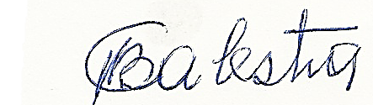
_____________________________
Carmencita Balestra
Presidente do CMI

